Wie Uganda durch Fairtrade profitiert
300 000 Tote! Die Straßen waren „voll von Leichen“^{[1]}. Ein Boxmeister im Halbschwergewicht mit angeblich vier Jahren Schulbildung wird Präsident. Sein Name Idi Amin, alias der „Schlächter von Afrika“, gestorben 2003 und einer der grausamsten Militärdiktatoren der postkolonialen Geschichte Afrikas.
Nach der Unabhängigkeit Ugandas im Jahr 1962 entstand unter Präsident Militon Obote ein autokratisches System, das mit Idi Amin seinen Höhepunkt erreichte. Durch ständige Repressalien an der Bevölkerung durch Geheimpolizei und Militär, Ausweisung ausländischer Arbeiter und Händler sowie ein hohes Ausmaß an Korruption verarmte Uganda immer weiter. Unter dem jetzigen Regierungschef Musevini wird zwar ein Wirtschaftswachstum aufgrund der Erschließung neuer Ölreserven erwartet, jedoch konzentriert sich der Reichtum auf die wenigen größeren Städte des Landes.
„2016 schätzte die Weltbank die Erwerbsbevölkerung auf 18,34 Mio. Personen, davon [waren] gut zwei Drittel im Agrarsektor [tätig.] […] Neben Nahrungsmitteln (oft [für den] familiäre[n] Eigenbedarf) werden […] Kaffee, Tee, Kakao, Tabak [und] Baumwolle […] angebaut.“^{[2]}
Insbesondere für die ärmere Landbevölkerung spielen die Fairtrade-Organisationen eine große Rolle. So sorgen sie, vertreten zum Beispiel durch die GEPA, dafür, dass sich die Kleinbauern in Verbänden, wie dem ACPCU im Süden Ugandas, zusammenschließen, um so mit multinationalen Konzernen konkurrenzfähig zu bleiben. Wichtige Faktoren dabei sind der Bau von Schulen und die Aufklärung der Bevölkerung über ressourcenschonende und biologische Anbaumethoden ohne Pestizide und künstliche Düngemittel.
Diese Art des Anbaus bringt für die Einheimischen viele Vorteile, so vermeiden sie das Einatmen giftiger Dämpfe, erhalten eine (Bio-)Geldprämie und erzielen Ertragssteigerungen von mehr als 200%. Durch einen fairen Lohn sichern sie ihre Existenz und können ihre Kinder zur Schule schicken. Des Weiteren erhalten sie durch einen Zusammenschluss eine politische Stimme, vermeiden gegenseitige Konkurrenz und erhalten Zugang zum europäischen Markt.
Natürlich verlangt der Bio-Anbau auch etwas mehr Arbeit. Diese lohnt sich aber, wenn man bedenkt, dass für die Kaffeebauern nun ihre Existenz und die ihrer Kinder gesichert sind. Außerdem wird durch die zusätzliche Prämie ein Leben unter humanen Bedingungen ermöglicht, wie zum Beispiel das Leben in einem robusten Haus aus Ziegeln im Gegensatz zu einer kleinen Hütte.
Ganz wichtig für die Kooperativen ist, dass sie ihre teilnehmenden Bauern in vielerlei Hinsicht unterstützen. So sorgen sie beispielsweise für ein gutes und effizientes Bewässerungssystem, zum Beispiel durch den Bau von Furchen- oder Mikrobewässerungssytemen.
Gleichzeitig lernen die Kleinbauern in Schulungen der ACPCU, wie Kaffeebüsche den besten Schatten erhalten. Dies geschieht mithilfe von größeren Pflanzen und Bäumen im sogenannten

Stockwerkbau, wodurch den Bauern zusätzliche Lebensmittel zur Verfügung stehen (zum Beispiel Bananen oder Avocados).
Dank der GEPA haben die Kaffeebauern in Uganda wieder ein besseres Leben, das man zwar leider immer noch nicht mit unserem europäischen Lebensstandard vergleichen kann, aber trotzdem wurde es deutlich bereichert. Es herrschen keine Existenzängste mehr und es ist ausreichend für die ganze Familie gesorgt.

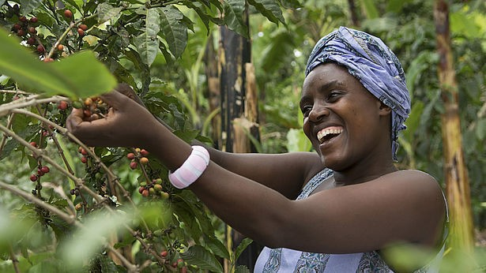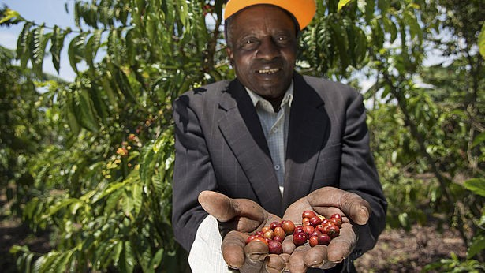

Agnes Tumuramye, Kaffeebäuerin und ACPCU-Mitglied^{[3]}

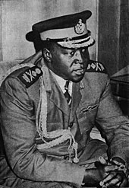
Idi Amin (1973)^{[5]}
Eliab Mgambe, Kleinbauer und Mitbegründer der örtlichen Kaffeekooperative Katenga Omunjoki^{[4]}
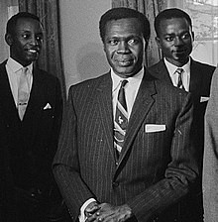
Militon Obote (Mitte, 1962)^{[6]}

Quellen:
- Eintrag "Amin, Idi" in Munzinger Online/Personen - Internationales Biographisches Archiv, URL: http://www-1munzinger-1de-1vgwg06oi16cc.han.ub.uni-kassel.de/document/00000012885 (abgerufen von Universitätsbibliothek Kassel am 26.5.2020)
Eintrag "Uganda - Grunddaten, Geographie, Bevölkerung" in Munzinger Online/Länder - Internationales Handbuch, URL: http://www-1munzinger-1de-1vgwg06oi16e8.han.ub.uni- kassel.de/document /03000UGA010 (abgerufen von Universitätsbibliothek Kassel am 26.5.2020)
Eintrag "Obote, Milton" in Munzinger Online/Personen - Internationales Biographisches Archiv, URL: http://www-1munzinger-1de-1vgwg06oi16d7.han.ub.uni-kassel.de/document/00000009862 (abgerufen von Universitätsbibliothek Kassel am 26.5.2020)
Eintrag "Uganda - Soziales und Bildung " in Munzinger Online/Länder - Internationales Handbuch, URL: http://www-1munzinger-1de-1vgwg06oi16f4.han.ub.uni-kassel.de/document/03000UGA040 (abgerufen von Universitätsbibliothek Kassel am 26.5.2020)
- Eintrag "Uganda - Wirtschaft" in Munzinger Online/Länder - Internationales Handbuch, URL: http://www-1munzinger-1de-1vgwg06oi16dc.han.ub.uni-kassel.de/document/03000UGA030 (abgerufen von Universitätsbibliothek Kassel am 26.5.2020)
Projektevaluierung: Kurzbericht Uganda: Stärkung von Transparenz und Rechenschaftspflicht der Deutschen Gesellschaft für Internationale Zusammenarbeit (GIZ) GmbH, Projektnummer: 2013.2247.8
https://www.gepa.de/gepa/themenspecials/mehr-wertschoepfung/partner/musasa-und- rwashoscco.html (abgerufen am 26.5.2020)
https://www.gepa.de/gepa/menschen/reportagen/acpcu-agnes-tumuramye.html (abgerufen am 26.5.2020)
https://www.gepa.de/gepa/menschen/reportagen/acpcu-kaffeetraditionen-uganda.html (abgerufen am 26.5.2020)
https://www.gepa.de/gepa/menschen/reportagen/acpcu-eliab-mgambe.html (abgerufen am 26.5.2020)
https://www.gepa.de/gepa/themenspecials/faircoffeenow/kaffeepartner-fuer-gepa-organico/acpcu- nagasha-dorcias-karamugire.html (abgerufen am 26.5.2020)

Bildquellen:
- https://www.gepa.de/fileadmin/_processed_/a/f/csm_ACPCU-Agnes-Tumuramye-lachend- Kaffeestrauch_big_c86e5252bb.jpg (abgerufen am 29.5.2020)
- https://www.gepa.de/fileadmin/_processed_/d/3/csm_ACPCU-Eliab-Mgambe- Kaffeekirschen_big_86251395da.jpg (abgerufen am 29.5.2020)
- https://upload.wikimedia.org/wikipedia/commons/thumb/c/c1/Idi_Amin_- Archives_New_Zealand_AAWV_23583%2C_KIRK1%2C_5%28B%29%2C_R23930288.jpg/ 170px-Idi_Amin_-Archives_New_Zealand_AAWV_23583%2C_KIRK1%2C_5%28B
%29%2C_R23930288.jpg (abgerufen am 29.5.2020)

- https://upload.wikimedia.org/wikipedia/commons/thumb/c/c2/Grace_Ibingira
%2C_Milton_Obote%2C_and_John_Kakonge.jpg/220px-Grace_Ibingira%2C_Milton_Obote
%2C_and_John_Kakonge.jpg (abgerufen am 29.5.2020)

